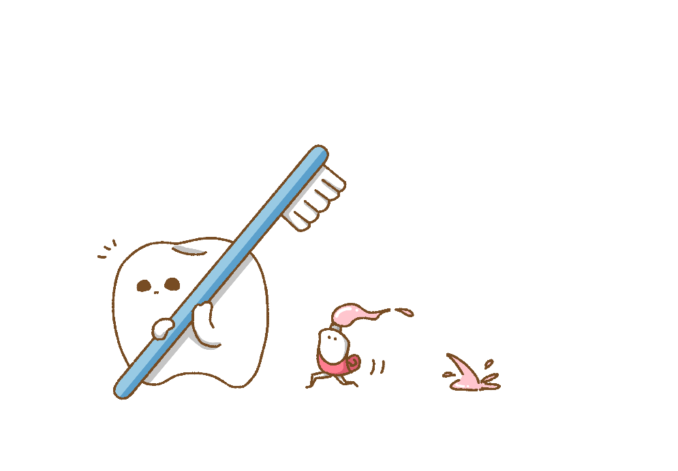
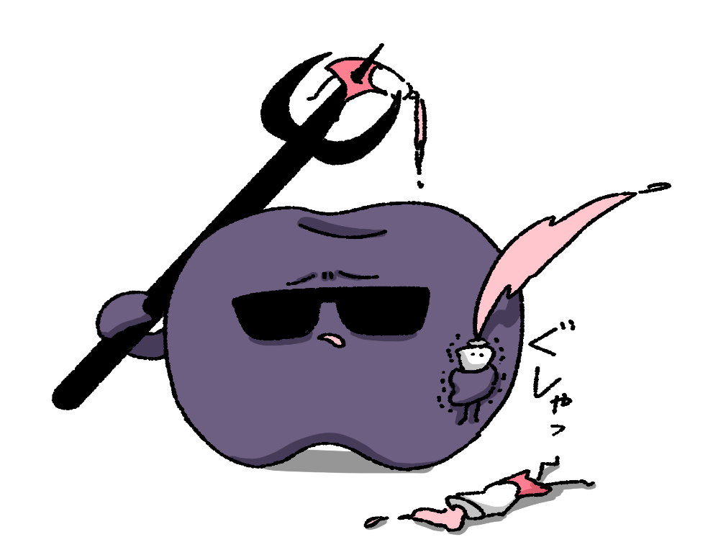
ＧＯ ＴＯ…

Ｗｈｉｔｅｎｉｎｇ
★歯のセルフホワイトニング専門店
ハピカル本庄店

